**Для чего нужен данный сайт.**

Сайт kenseler.kz создан для того чтобы помочь соискателям помещений и арендодателям найти друг друга, договориться по цене.

Разберем два сценария взаимодействия арендодателей и соискателей рассматриваемые на Kenseler.kz

Первый сценарий

* Арендодатель публикует объявления о помещении с указанием цены.
* Увидев это объявление, Соискатель предлагает свою цену, отправив ценовое предложение Арендодателю.
* Если Арендодателя устраивает цена, он созванивается с соискателем или отправляет ему свое согласие.

Второй сценарий.

* Соискатель публикует запрос на помещение, с указанием необходимой площади, возможные цены.
* Арендодатели, увидев запрос, отправляют соискателю ценовые предложения по помещениям подходящие под запрос соискателя.
* Соискатель выбирает наиболее подходящий предложение, и отправляет согласие арендодателю.

**Как пользоваться**

Инструкции по работе с сайтом.

**Регистрация пользователя**

Зарегистрируйтесь нажав кнопку «Зарегистрироваться» в верхнем правом углу сайта  
  
https://www.kenseler.kz/Images/registration.png  
Во время регистрации, Вам на указанную почту будет отправлено письмо с ссылкой для активации. Возможно письмо попадет СПАМ. Поэтому проверьте пожалуйста папку СПАМ в вашей почте. Чтобы закончить регистрацию вам нужно перейти по ссылке в письме. После того как вы перейдете по ссылке, можете производить вход на сайт, используя вашу электронную почту, и придуманный ваш пароль.

Произведите вход под своей учетной записью. Электронный адрес на рисунке ниже показан в качестве примера.   
  
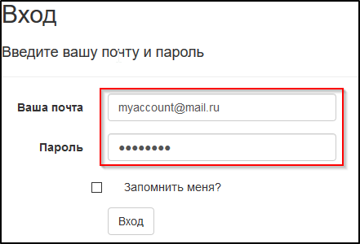

**Вход пользователя с помощью GOOGLE ИЛИ FACEBOOK.** Более удобный способ.

Если вы не хотите проходить классический способ регистрации, то можно использовать аккаунты GOOGLE или FACEBOOK для входа в сайт. Это более легкий и удобный способ. Для этого нажмите кнопку «Войти»

в правом верхнем углу, после чего вы увидите форму входа.

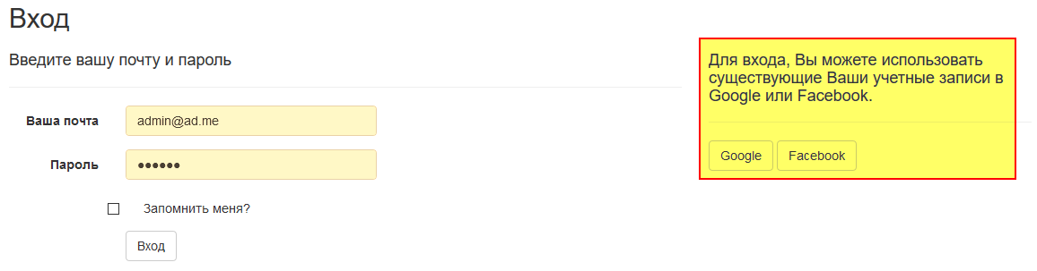

в правой части которой будут кнопки «Google» и «Facebook».

После нажатия на кнопку «Google» или «Facebook» вас система перенаправит на страницу входа (аутентификации) соответствующей системы.

Ниже страница входа (аутентификации) в Facebook.

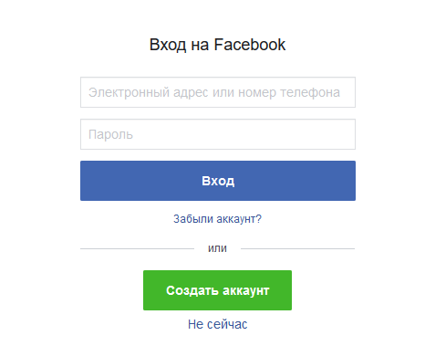

Ниже страница входа (аутентификации) Google.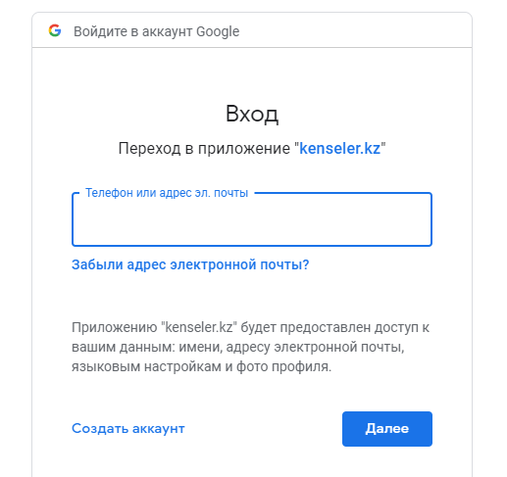

После входа в Google или Facebook, вас снова перенаправит в систему Kenseler.kz.

Если вы регистрацию не проходили, то перед вами откроется следующее окно.

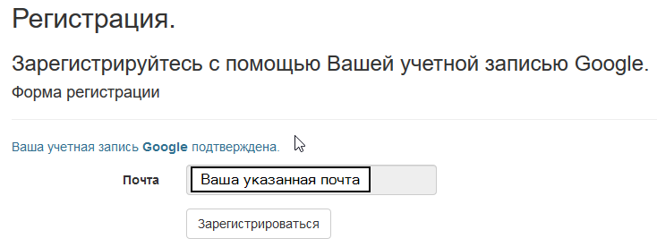

Нужно будет нажать «Зарегистрироваться».

Вы будете зарегистрированы на сайте Kenseler.kz

**Для арендодателя**

Арендодатель может:

* создавать помещения в торговых центрах
* просматривать ценовые запросы
* отправлять ценовые предложения для ценовых запросов.

**Создание помещения**

В первую очередь пользователю нужно войти под своей учетной записью с помощью кнопки «Войти». Далее для создания помещения, Вам необходимо сперва создать ваш центр в списке [Мои центры](https://www.kenseler.kz/Malls?getMine=True). Чтобы попасть в список Мои центры, пройдите по меню Пользователь -> Мои центры   
https://www.kenseler.kz/Images/mycenters.png  
Создайте ваш «центр» с помощью кнопки   
https://www.kenseler.kz/Images/NewCenter2.png

Ниже представлена форма добавления вашего центра. Под центром можно понимать основное или общее здание которое содержит в себе более мелкие помещения, например офисы, кабинеты, склады, цеха и так далее. Ниже представлена форма добавления вашего нового центра.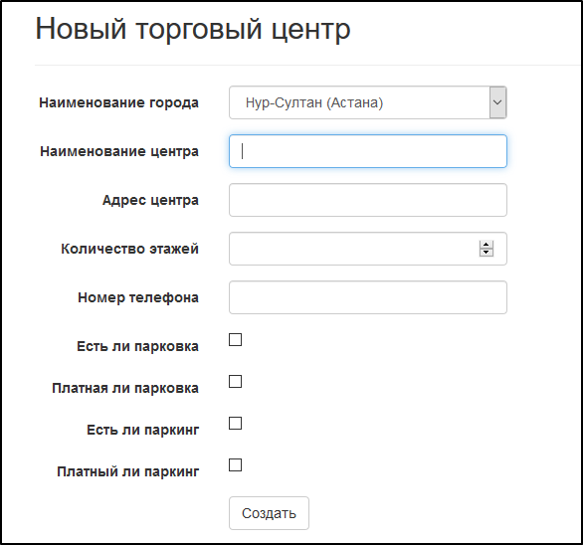

Снова зайдите в меню Пользователь -> Мои центры. В списке "Мои центры" создайте помещение нажав кнопку «Добавить помещение к этому центру».

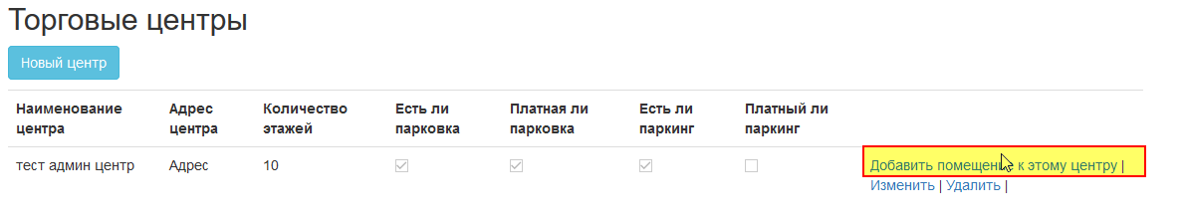

После чего откроется форма добавления нового помещения. Ниже представлена форма добавления помещения.

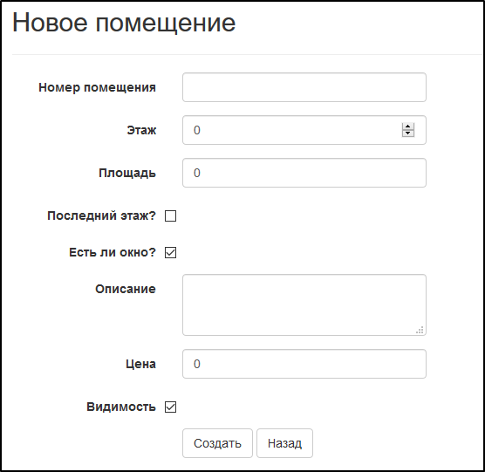

В форме добавления помещения, обратите внимание на поле "Видимость".   
Если поле "Видимость" отмечено галочкой, то данное помещение будет доступно для просмотра соискателем. Если поле "Видимость" не отмечено галочкой, то данное помещение будет скрыто от просмотра соискателем.

**Отправка ценового предложения**

Арендодатель может просматривать ценовые [запросы соискателей](https://www.kenseler.kz/Demands) и создавать ценовые предложения по этим запросам   
Для просмотра запросов соискателей, нужно в меню кликнуть на сслыку [Запросы соискателей](https://www.kenseler.kz/Demands). Для создания ценового предложения нужно выбрать интересующий запрос и нажать на ссылку Сделать предложение   
После нажатия ссылки Сделать предложение, у вас откроется окно создания предложения, со списком имеющихся у вас помещений. Вам нужно выбрать помещение из списка, заполнить поля Цена, и описание, нажать отправить. Если у вас нет созданных помещений Вам нужно будет сперва создать помещение, и только после этого вы сможете отправить предложение.

**Для соискателей**

Все доступные объявления отображаются на главной странице, или по ссылке [Помещения](https://www.kenseler.kz/Premises). У соискателей есть возможность создавать ценовые [запросы](https://www.kenseler.kz/Demands) , на которые позже арендодатели будут отправлять ценовые предложения.   
Создание ценового запроса.

1. Нужно войти под своей учетной записью
2. Войти в меню Пользователь -> Мои запросы
3. Нажать на кнопку "Создать новый запрос"
4. Заполнить поля в форме.

Смотрите пример на картинке ниже

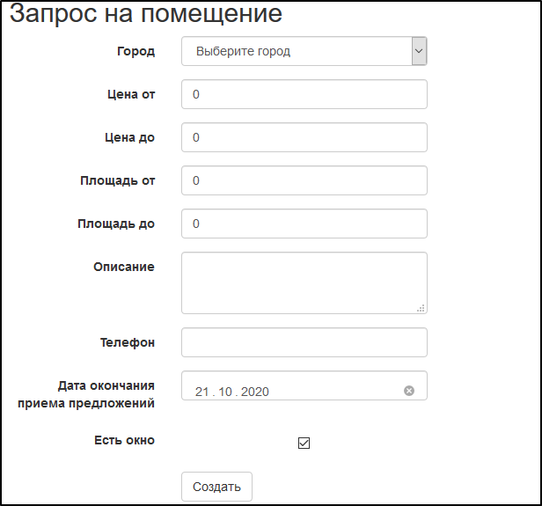  
После создания ценового запроса, обязательно нужно Активировать. После активации ценового запроса, ценовой запрос нельзя редактировать. Для Арендодателя интересны разделы [Центры](https://www.kenseler.kz/Malls) и [Мои центры](https://www.kenseler.kz/?Length=5), Помещения и Мои помещения, Запросы соискателей. Для соискателя интересны раздел Помещения и Мои запросы. В каждом созданном запросе, у пользователя будет возможность просмотреть ценовые предложения от арендодателей.